Министерство образования и науки Российской Федерации Федеральное государственное бюджетное образовательное учреждение высшего образования «Петрозаводский государственный университет»
Физико-технический институт
Кафедра физики твёрдого тела

Отчет по
ЛАБОРАТОРНОЙ ПРАКТИКЕ №2
«Технология программирования»

Отчет подготовил:
Студент группы 21318
Цупа Владислав
«24» сентября 2025 г.

Петрозаводск 2025 г.
Цель работы:
Закрепить знания в области создания и клонирования проектов, хранящихся в репозитории путём выполнения практических заданий.

Формулировка задачи:
Необходимо написать программу на C++, которая создает три текстовых файла с именами file1.txt, file2.txt и file3.txt. В каждый файл должна быть записана случайная последовательность из 10 целых чисел в диапазоне от 1 до 10. Числа в каждой строке файла должны разделяться пробелом. По мере разработки кода, необходимо документировать версии проекта с использованием git bash. После разработки и тестирования, требуется провести документирование и клонировать файлы на github и сопроводительные документы на новый репозиторий. После выполнения основного задания требуется в репозитории разработанного проекта, создать раздел finish, и провести клонирование с использованием файла .gitignore.

Листинг программы на C++:
#include <iostream>
#include <fstream>
#include <cstdlib>
#include <ctime>

using namespace std;

bool fileExists(const string& filename) { // Проверка на наличие файла по имени
ifstream file(filename);
return file.good();
}

int main() {
srand(time(0)); // Инициализация генератора случайных чисел
string files[] = {"file1.txt", "file2.txt", "file3.txt"}; // Инициализация массива с названиями файлов
for (int i = 0; i < 3; i++) {
if (!fileExists(files[i])) { // Если файл не существует, создаем новый
ofstream file(files[i]);
if (file.is_open()) {
for (int j = 0; j < 10; j++) { // При успешном открытии файла записываем 10 случайных чисел
file << (rand() % 10 + 1) << " ";
}
file.close();
cout << "Файл " << files[i] << " успешно создан!" << endl;
} else {
cout << "Ошибка при создании файла " << files[i] << endl; // Если файл не открыт выдаем ошибку
}
} else {
cout << "Ошибка создания - файл " << files[i] << " уже существует" << endl; // Если файл уже существует, также выдаем ошибку
}
}
return 0;
}

Ход работы:
- Создаём директорию, которая не является репозиторием, инициализируем локальный репозиторий и задаём пользователя (пользователь задан глобально на собственном устройстве).
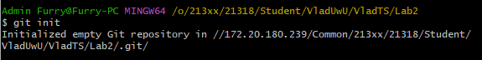
Рис. 1. Инициализация репозитория
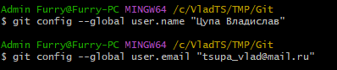
Рис. 2. Задача пользователя в репозиторииВ
- Создаем новую ветку master, а также связываем с ней локальный репозиторий
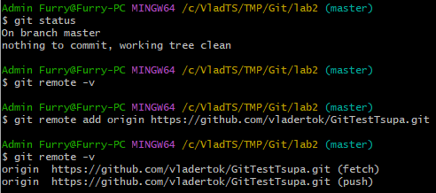
Рис. 3. Создание новой ветки и связь с ней на GitHub
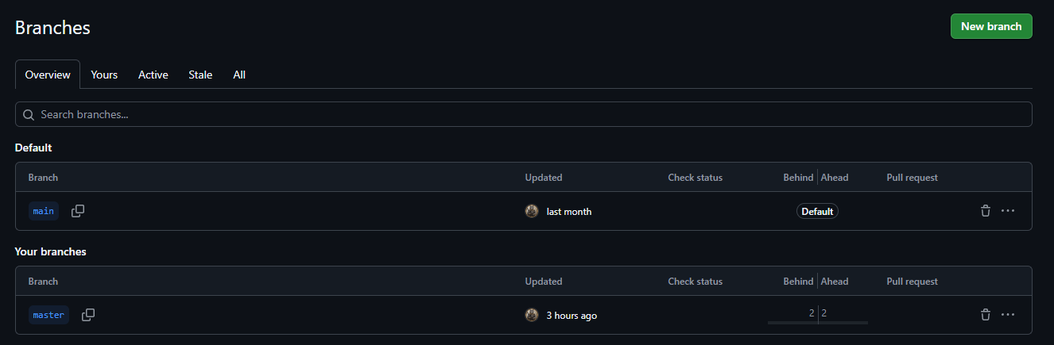
Рис. 4. Новая ветка в GitHub (master)

- Создаем файл slov.txt с словесно-формульным алгоритмом:
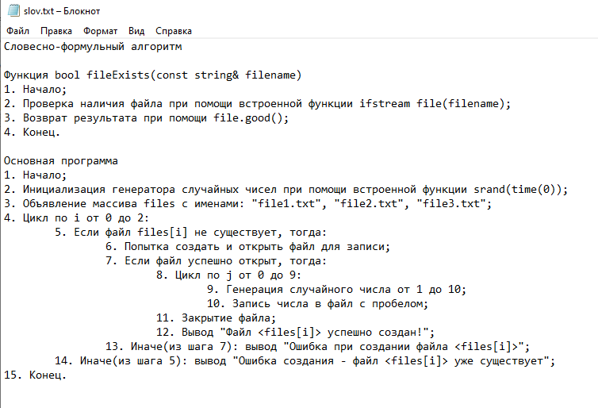
Рис. 5. Словесно-формульный алгоритм в файле slov.txt
- Добавляем файлы и делаем commit при добавлении новых или изменении старых
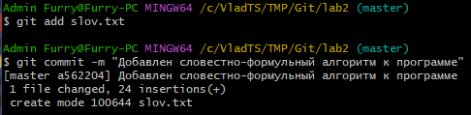
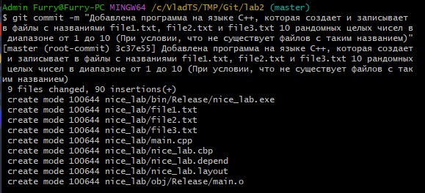

- С помощью git push отправляем изменения в репозиторий на GitHub
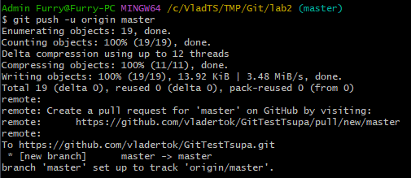
Рис. 6. Отправка изменений с помощью git push.
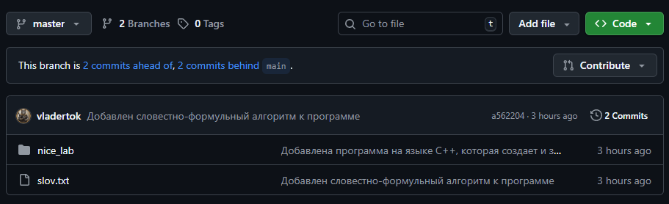
Рис. 6. Файлы на GitHub
Практическая работа с gitignore:
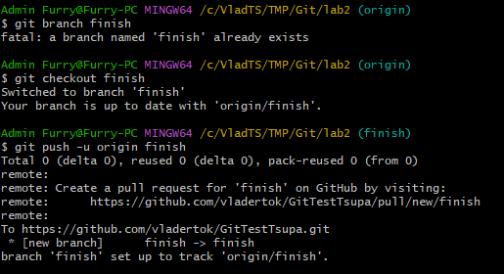
Рис. 7. Переход в новый раздел finish
Рис. 8. Создание файла “.gitignore”
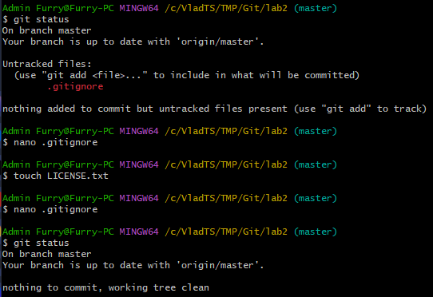
Рис. 9. Проверка игнорирования после внесения изменений

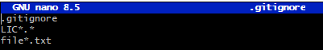
Рис. 10. Файл .gitignore
Вывод:
В данной работе я закрепил имеющиеся знания в области создания и клонирования проектов, хранящихся в репозитории путём выполнения практического задания. Также я познакомился со способом игнорирования ненужных для отслеживания файлов с помощью .gitignore.

